重庆市石柱中学高2017级2016年4月月考
化学试题
考试时间：90分钟，满分：100分
I卷（选择题，共50分）
一、选择题（本题包括10小题，每小题只有一个最佳选项，每小题2分，共20分．）
1．重庆市石柱中学女教师于2016年3月7日在体育馆举行了一场庆祝三八妇女节的篮球比赛．比赛中一名运动员的腿部肌肉不小心挫伤，队医马上对准该运动员的受伤部位喷射一种名叫氯乙烷的药剂（沸点约为12℃）进行冷冻麻醉处理．关于氯乙烷的说法不正确的是（ ）
A. 在一定条件下能发生水解反应
来源：www.ziyuanku.comB．在一定条件下可以制备乙烯
C．该物质易溶于水
D．该物质的官能团名称为氯原子
2．下列各项中的性质，属于CH₄、C₂H₄、C₂H₂共性的是( )
A．常温常压下是无色无味气体
B．在通常状况下，密度比空气小
C．能使酸性KMnO₄溶液褪色
D．在一定条件下能发生加聚反应
3．下列对有机物结构或性质的描述，错误的是( )
A．一定条件下，Cl₂可在甲苯的苯环或侧链上发生取代反应
B．乙烷和丙烯的物质的量共1 mol，完全燃烧生成3 mol H₂O
C．用水可区分苯和溴苯 D．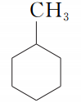的一氯代物有4种
4．下列化合物中核磁共振氢谱只出现两个峰且峰面积之比为3：2: 2的是( )
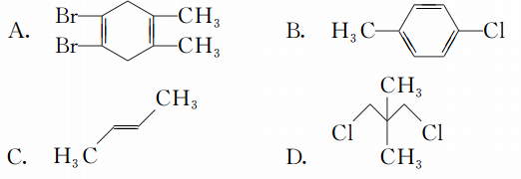
5．下列各组物质中，肯定是同系物的是( )
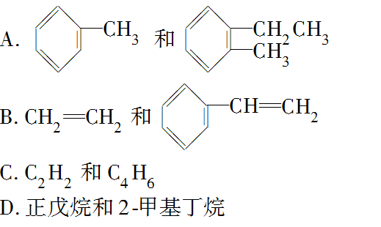
6．科学家们从奉节季橙中炼制一种新的物质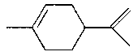，下列有关它的推测，不正确的是（ ）
中华资源库
A．它不能使酸性高锰酸钾溶液褪色
B．常温下为液态，难溶于水
C．分子式为C₁₀H₁₆
D．与过量的溴的CCl₄溶液反应后产物如右图
7．下列关于有机物的说法中，正确的是（ ）
 | A． | 乙烯、乙炔均能使溴水和酸性高锰酸钾溶液褪色，但褪色的原理不一样
 | B． | 石油的分馏、裂化和煤的干馏都是化学变化
 | C． | “乙醇汽油”是在汽油里加入适量乙醇而形成的一种燃料，它是一种新型化合物
 | D． | 乙炔在实验室制取时，用长颈漏斗将饱和食盐水加入圆底烧瓶中与电石反应
8．将有机物完全燃烧，生成CO₂和H₂O。将6g该有机物完全燃烧后的产物通过浓H₂SO₄，浓H₂SO₄增重7.2 g，再通过碱石灰，碱石灰增重13.2 g。该有机物分子式为( )
A．C₄H₁₀ B．C₂H₆O
Ziyuanku.comC．C₃H₈O D．C₂H₄O₂
9．合成结构简式为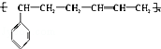的高聚物，其单体应是（ ）
①苯乙烯 ②丁烯 ③1,3﹣丁二烯 ④丙炔 ⑤苯丙烯．
 | A． | ①② | B． | ①③ | C． | 来源：ziyuanku.com③⑤ | D． | ④⑤
10.下列化合物的分子中，所有原子不可能都在同一个平面的是（ ）
 | A． | ziyuanku.comCH₃CH₂CH₃ | B． |  | C． | 乙炔 | D． | 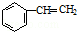
www.ziyuanku.com二、选择题（本题包括10小题．每小题只有一个选项符合题意，每小题3分，共30分）
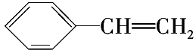
11．对于右图苯乙烯的性质描述：①能使酸性KMnO₄溶液褪色，②可发生加聚反应，③可溶于水，④可溶于苯中，⑤苯环能与溴水发生取代反应，⑥所有的原子不可能共面。其中完全正确的是( )
A．①②④ B．①②④⑥
C．①②④⑤⑥ D．①②③④⑤⑥
12．化合物N由如下反应得到：C₄H₉Br――→M――→N，N的结构简式不可能是( )
A．CH₃CH₂CHBrCH₂Br B．CH₃CH(CH₂Br)₂
C．CH₃CHBrCHBrCH₃ D．CH₂BrCBr(CH₃)₂
13. 用下图所示实验装置进行相应实验，能达到实验目的的是（ ）
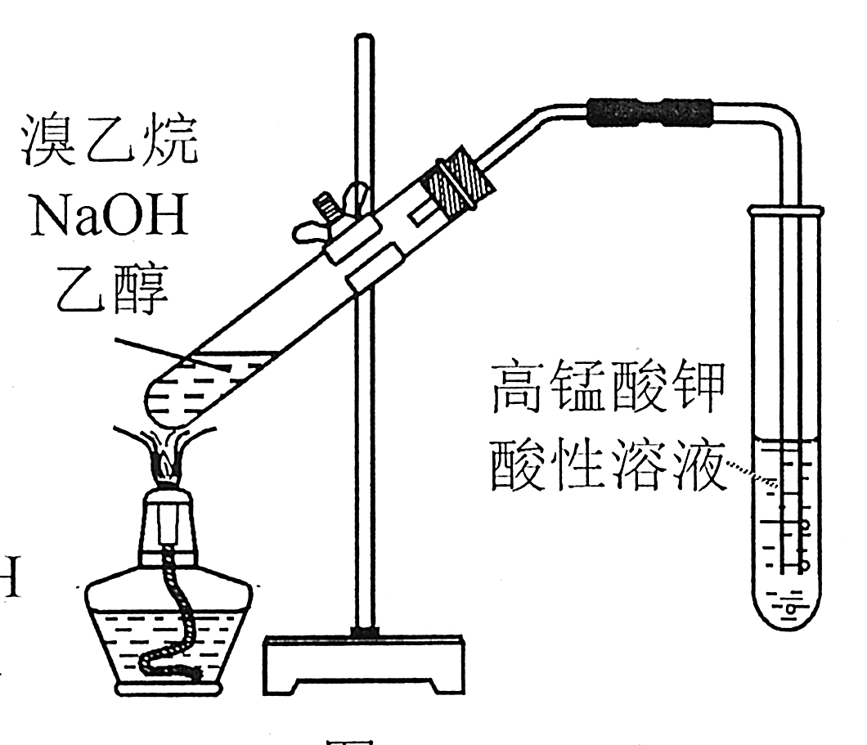
Na₂CO₃
Na₂SiO₃
溶液
稀盐酸

- ② ③ ④

A.装置①可用于除去乙醇中的溴苯
B.用图②所示装置检验溴乙烷与NaOH醇溶液共热产生的C₂H₄
C.装置③可证明非金属性Cl>C>Si
D装置④可用于收集O2
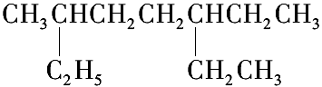
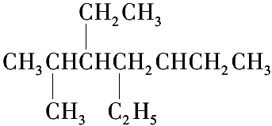
14．下列说法正确的是( )
A．用系统命名法命名有机物 和 ，主链碳原子数均为7个
B．某烃的分子式为C₁₀H₁₄，它不能使溴水褪色，但可使酸性KMnO₄溶液褪色，且分子结构中只有一个烷基，符合条件的烃有4种
来源：www.ziyuanku.comC．碳原子数小于或等于8的单烯烃中，与HBr加成产物只有一种结构，符合条件的单烯烃有6种
D．经测定C₃H₇OH和C₆H₁₂组成的混合物中氧的质量分数为8%，则此混合物中碳的质量分数是78%
15、已知反应：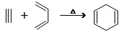，如果要合成化合物A，其结构为： ，下列说法不正确的是（ ）
A．合成A的原料可能是：2-甲基-l, 3-丁二烯和2-丁炔
B．合成A的原料可能是：2, 3-二甲基-l, 3-丁二烯和丙炔
C．该反应的原理是加成反应
D．化合物A和HBr 1:1加成时，有三种不同的产物
16．对三联苯（）是一种有机合成的中间体．下列关于对三联苯的说法中正确的是（ ）
 |  | A． |  | 对三联苯属于苯的同系物
 | B． |  | 对三联苯分子中至少有16个原子共平面
 | C． |  | 对三联苯的一氯取代物有6种
 | D． |  | 0.2mol对三联苯在足量的氧气中完全燃烧消耗5.1mol O₂
17．下列说法正确的是（N_{A}表示阿伏加德罗常数的值）（ ）
 | A． | 1mol苯乙烯（）中含有的C=C数为4N_{A}
 | B． | 在标准状况下，11.2 L己烷含有分子数为0.5N_{A}
 | C． | 2.8 g乙烯和丙烯的混合气体中所含碳原子数为0.2NA
 | D． | 1mol甲基含10N_{A}个电子
18．在实验室中，下列除去杂质的方法正确的是（ ）
 | A． | 硝基苯中混有的少量硫酸和硝酸，将其倒入盛有NaOH溶液的分液漏斗中，振荡，静置，分液
 | B． | 乙烷中混有乙烯，通入氢气在一定条件下反应，使乙烯转化为乙烷
 | C． | 溴苯中混有溴，加入KI溶液，振荡，用汽油萃取出碘
 | D． | 乙烯中混有SO₂和CO₂，将其通入溴水中洗气
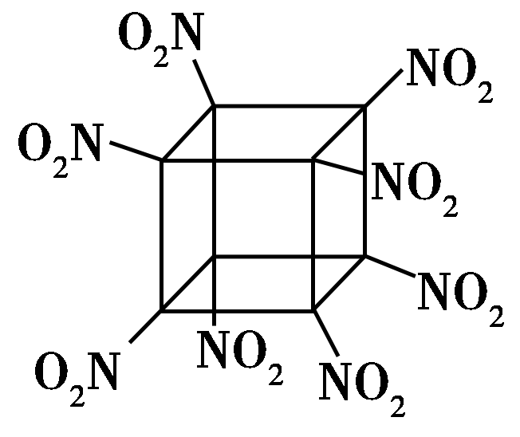
19．科学家研制出的八硝基立方烷(结构如图所示，碳原子未画出)是一种新型高能炸药，爆炸分解得到无毒、稳定的气体，下列说法正确的是( )
A．分子中C、N间形成非极性键
B．1mol该分子中含8mol二氧化氮
C．该物质既有氧化性又有还原性
D．该物质爆炸产物是NO₂、CO₂、H₂O
20．增加汽油中支链烷烃、芳香烃和环烷烃的比例是从根本上提高汽油品质的措施，常用方法有催化重整等。例如以下两个在催化重整时发生的反应：
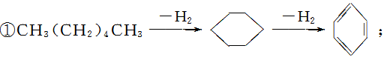
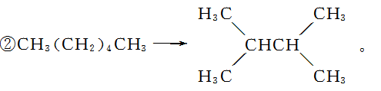
下列叙述正确的是 ( )
A．反应①中间产物和反应②产物互为同分异构体
B．反应①中间产物和最终产物的一氯代物都只有一种
C．反应②产物中的六个碳原子可能在同一平面上
D．反应①②均为消去反应

Ⅱ卷（非选择题，共50分）
21．（12分）（1）已知某有机物X在标况下的密度为1.34g/L，取X与氧气反应，得到等物质的量的CO₂和H₂O，则该有机物的分子式为 ．为测定X的结构，作核磁共振氢谱，发现只有一种吸收峰，则A可能的结构式为 ．
（2）已知C₇H₁₆有多种同分异构体，其中主链含有五个碳原子，有两个甲基作支链，符合条件的烷烃有 种，其中有一种同分异构体的一氯代物有4种同分异构体，请写出其结构简式 ，该烷烃分子的名称 C₇H₁₆另一种同分异构体分子是由烯烃和氢气加成得到，而且该烯烃分子中的碳碳双键只有一种位置，试写出这种烯烃分子的名称 .
22．（14分）实验室制备溴代烃的反应如下：NaBr+H₂SO₄==HBr+NaHSO₄ ①
R-OH+HBrR-Br+H2O ②
可能存在的副反应有：醇在浓硫酸的存在下脱水生成烯和醚，Br⁻被浓硫酸氧化为Br₂等。有关数据列表如下；
物质 | 乙醇 | 溴乙烷 | 正丁醇 | 1-溴丁烷
密度/g·cm⁻³ | 0.7893 | 1.4604 | 0.8098 | 1.2758
沸点/℃ | 78.5 | 38.4 | 117.2 | 101.6
请回答下列问题：
（1）在溴乙烷和1-溴丁烷的制备实验中，下列仪器最不可能用到的是 。
a．圆底烧瓶 b量筒． c．锥形瓶 d．容量瓶
（2）溴代烃的水溶性 （填“大于”、“等于”或“小于”）相应的醇；其原因是 。
（3）将1-溴丁烷粗产品置于分液漏斗中加水，振荡后静置，水层在 （填“上层”、“下层”或“不分层”）。
（4）制备操作中，加入的浓硫酸必须进行稀释，其目的不正确的是 。
a．水是反应的催化剂 b．减少Br₂的生成
c．减少HBr的挥发 d减少副产物烯和醚的生成
（5）在制备溴乙烷时，采用边反应边蒸出产物的方法，其原因是 ；但在制备1-溴丁烷时却不能边反应边蒸出产物，其原因是 。
23．（10分）有机物M可从酸牛奶中提取。已知纯净的M为无色黏稠液体，易溶于水。为研究M的组成与结构，进行了如下实验：
实验步骤 | 解释或实验结论
(1)称取M 4.5 g，升温使其汽化，测其密度是相同条件下H₂的45倍。 | 试通过计算填空：(1)M的摩尔质量为：________。
(2)将此4.5 g M在足量纯O₂中充分燃烧，并使其产物依次缓缓通过浓硫酸、碱石灰，发现两者分别增重2.7g和6.6 g | (2)M的分子式为：________。
(3)通过M的红外光谱图发现该分子中既有羟基，还有羧基（--COOH） | (3)写出M中含有官能团羟基的电子式：___________
(4)M的核磁共振氢谱如下图：  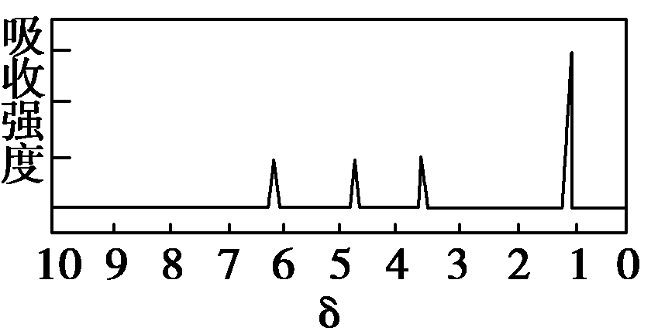 | (4)M中含有_______________种氢原子。
(5)综上所述，M的结构简式为________。
24.（12分）工业上可由有机化工原料A或E制得橡胶M，它是理想的电线电缆材料，其合成路线如下图所示。（二聚指两个相同的分子聚合为一个分子的过程，三聚、四聚同理）
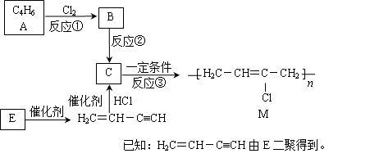
完成下列填空：
- A的结构简式是 。
(2)写出反应②的化学反应方程式 ，该反应类型属于 反应。
(3)写出将E三聚成环状化合物的结构简式 。
(4)以下是由A制备工程塑料PB的原料之一1,4－丁二醇(BDO)的合成路线：
A
C₄H₆Cl ₂
BDO
反应④
反应⑤
H₂催化剂
写出上述过程中反应⑤的化学反应方程式。

上述五个反应①②③④⑤中属于取代反应的是反应 （填序号）

参考答案
1-10 CDDBA AACBA
11-20 ABDDD BCADB
21. （1）CH₂O 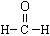
（2）4 2，2—二甲基戊烷 3，3—二甲基—1—戊烯

22（1）d
（2）醇可与水分子之间形成氢键，溴代烃不能与水分子之间形成氢键
（3）上层 （4）a
（5）平衡向生成溴乙烷的方向移动（或反应②向右移动）
1-溴丁烷与正丁醇的沸点差较小，若边反应边蒸馏，会有较多的正丁醇被蒸出
23.(1)90g/mol (2)C₃H₆O₃
(3) (4)4
(5) 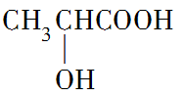
k24、（1）．H₂C＝CH－CH＝CH₂
（2）．
Cl Cl

H₂C＝CH－CH－CH₂
+HCl

H₂C＝CH－C＝CH₂ +HCl
Cl

KOH/CH₃OH，
△

消去
（3）． ；
（4）．
H₂C－CH＝CH－CH₂
Cl

Cl

H₂C－CH＝CH－CH₂
OH

OH

H₂O
△
+2NaOH
+2NaCl

⑤

